*2021 m. 1 savaitę didmeninėje prekyboje vidutinės degalų kainos didėjo. Didmeninė dyzelino žemės ūkiui kaina analizuojamu laikotarpiu padidėjo 1,5 proc., dyzelino – 0,9 proc., automobilių dujų – 5,5 proc., benzino A-95 – 2,2 proc., o krosnių kuro – 2,3 proc. Palyginti su 2020 m. atitinkamu laikotarpiu didmeninė dyzelino kaina sumažėjo 14,6 proc., dyzelino žemės ūkiui – 21,7 proc., krosnių kuro – 34,8 proc., benzino A-95 – 13,8 proc., o automobilių dujų – 13,4 proc.*

*Mažmeninėje prekyboje 2021 m. 1 savaitę vidutinės degalų kainos mažėj arba nekito. Mažmeninė dyzelino kaina analizuojamu laikotarpiu sumažėjo 0,7 proc, automobilių dujų – 1,2 proc., benzino A-95 – 0,5 proc., o dyzelino žemės ūkiui – nepasikeitė. Palyginti su 2020 m. atitinkamu laikotarpiu mažmeninė benzino A-95 kaina sumažėjo 11,2 proc., dyzelino žemės ūkiui – 22,0 proc., dyzelino – 13,0 proc., o automobilių dujų – 14,2 proc.*

*Didžiuosiuose Lietuvos miestuose (Vilniuje, Kaune, Klaipėdoje, Šiauliuose, Panevėžyje, Alytuje ir Marijampolėje) analizuojamu laikotarpiu vidutinės mažmeninės degalų kainos kito įvairiai.*

*Savaitės pradžioje Niujorko biržoje šviesiosios naftos kaina buvo apie 47,38 USD už barelį, o pabaigoje ji kainavo apie 51,20 USD už barelį. 2021 m. 1 savaitę šviesiosios naftos kaina šioje biržoje padidėjo 8,1 proc.*

***Vidutinės degalų kainos Lietuvos rinkoje 2021 m. 1 savaitę***

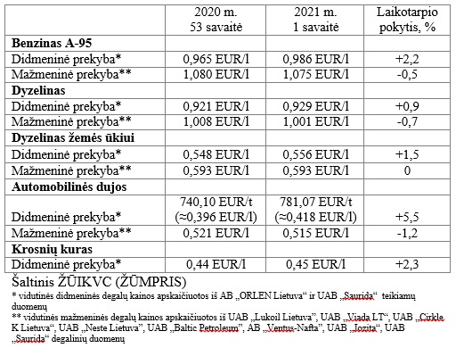

***Vidutinės mažmeninės degalų kainos didžiuosiuose Lietuvos miestuose 2021 m. 1 savaitę***

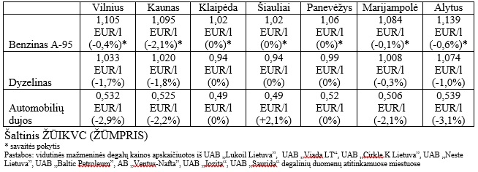

*Šaltinis – ŽŪIKVC (LŽŪMPRIS)*

*Naudojant ŽŪIKVC (LŽŪMPRIS) duomenis, būtina nurodyti šaltinį*